

Утверждаю:
ДИРЕКТОР ШКОЛЫ

_________________ / В. Н. ПРУТОВЫХ/

«Прогресс науки неотделим от достижений
талантливых математиков». Б. Гнеденко
План декады математики
«От рождения до современности»

с 13.11.17 по 24.11.17 г.

У каждого в жизни появляется точка экстремума, после которой ты меняешься. И совершенно не важно, была это точка минимума или максимума. Ты просто понимаешь, что таким, как раньше, ты больше не будешь…

Дата | Классы | Название мероприятия | Место проведения,  ответственные
13.11 | 8-12 | 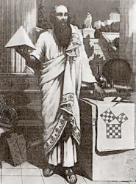  Открытие декады математики  «От рождения    до современности» | ИК-17 Волко О.П  Жуйков В.Н.  ИК-7 Синицына В.Н.  СИЗО-1 Абрезанова Л.А.  Сергеева Т.И.
13.11 | 8-12 | Выпуск стенных газет.  Оформление стенда. | ИК-17 Волко О.П.  Жуйков В.Н.  ИК-7 Абрезанова Л.А.  Синицына В.Н.  СИЗО-1 Абрезанова Л.А.  Сергеева Т.И.
14.11-17.11 | 8-12 | Олимпиада по математике.  1 тур – по классам.  2 тур – общешкольный    в форме игры  «Математическая карусель». | ИК-17 Волко О.П.  Жуйков В.Н.  ИК-7 Абрезанова Л.А.  Синицына В.Н.  СИЗО-1 Абрезанова Л.А.  Сергеева Т.И.
13.11-23.11 | 8-12 | 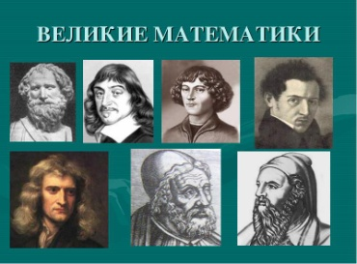  Дистанционный конкурс  «Кто этот великий математик?»  (на стенде) | ИК-17 Волко О.П.  Жуйков В.Н.  ИК-7 Абрезанова Л.А.  Синицына В.Н.  СИЗО-1 Абрезанова Л.А.  Сергеева Т.И.
14.11-22.11 | 8-12  8-12 | «Счет и вычисления ─ основа порядка в голове» И. Г. Песталоцци  Традиционный конкурс  «Лучший счетовод».  1 тур – по классам,  2 тур – общешкольный. | ИК-17 Волко О.П.  Жуйков В.Н.  ИК-7 Абрезанова Л.А.  Синицына В.Н.  СИЗО-1 Абрезанова Л.А.  Сергеева Т.И.
13.11-24.11 | 8-12 | Занимательные уроки (математические десятиминутки, интеллектуальные игры).  Просмотр видеороликов по теме декады. | ИК-17 Волко О.П.  Жуйков В.Н.  ИК-7 Абрезанова Л.А.  Синицына В.Н.  СИЗО-1 Абрезанова Л.А.  Сергеева Т.И..
22.11 | 9-10 | Викторина:  «Математическое кафе». | ИК-17 Жуйков В.Н.
21.11  21.11  20.11 | 8-12 | 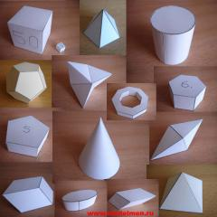  Мастер-класс  «Геометрия с листом бумаги».  Конструирование и  изготовление моделей  для кабинета математики. | ИК-17 Волко О.П.  Жуйков В.Н.  ИК-7 Абрезанова Л.А.  Синицына В.Н.  СИЗО-1 Абрезанова Л.А.  Сергеева Т.И..
23.11  22.11 | 11-12 | 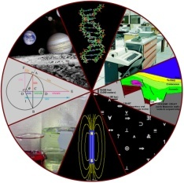  Ток-шоу  «Математика и прогресс» | ИК-17 Волко О.П.  ИК-7 Синицына В.Н.  Абрезанова Л.А.
24.11 | 8-12 | Закрытие декады:  «Живой математический журнал».  Смотр творческих проектов.  Награждение участников и победителей. | ИК-17 Волко О.П.  Жуйков В.Н.  ИК-7 Абрезанова Л.А.  Синицына В.Н.  СИЗО-1 Сергеева Т.И..

